Урок литературы в 3 классе
Составила
учитель начальных классов
МБОУСОШ№11
ст. Староджерелиевской
Красноармейского района
Краснодарского края
Носаль Татьяна Васильевна

Тема: А.Пушкин. «Уж небо осенью дышало…»
Задачи: учить выразительно, читать стихотворение, определять настроение стихотворения на основе ключевых слов, находить средства художественной выразительности в читаемом стихотворении.
Цели:
Предметные: научиться читать вслух бегло, осознанно, без искажений, выразительно, передавая свое отношение к прочитанному, выделяя при чтении важные по смыслу слова.
Метапредметные: познавательные: осуществлять поиск необходимой информации в книге; наблюдать за словом в художественном тексте;
регулятивные: определять тему, цели и задачи урока, оценка выполненных действий.
коммуникативные: принимать правила взаимодействия в паре.
Личностные: сознательно расширять свой личный читательский опыт в области поэзии, осознавать, что поэзия открывается лишь тому, кто её чувствует и понимает.
Образовательные ресурсы: учебник, выставка книг с произведениями А. С. Пушкина, портрет поэта, аудиозапись стихотворения «Уж небо осенью дышало…», музыкальное произведение «Ноябрь» из цикла «Времена года» П. Чайковского, толковый словарь.
Ход урока.
- Организационный момент.
- Речевая гимнастика.
Я хожу, грущу один:
Осень рядом где-то.
Жёлтым листиком в реке
Утонуло лето.
Я ему бросаю круг
Свой венок последний.
Только лето не спасти,
Если день - осенний.
-Прочитайте «жужжащим» чтением.
-Прочитайте скороговоркой.
-Найдите глаголы.
-Прочитайте текст, выделяя голосом глаголы.
-А сейчас медленно, выразительно, выделяя голосом нужные слова.
III. Введение в тему. Актуализация знаний. Постановка учебной задачи.
Отгадайте кроссворд. (Работа в паре)
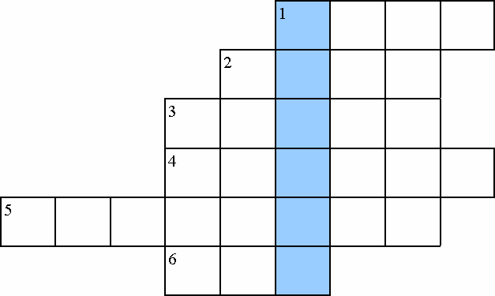
Вопросы:
1.Вот идет молва правдива:
За морем царевна есть,
Что не можно глаз отвесть:
Днем свет божий затмевает,
Ночью землю освещает,
Месяц под косой блестит,
А во лбу звезда горит.
А сама-то величава,
Выступает будто ....
2. Царь Салтан гостей сажает
За свой стол и вопрошает,
Ой вы, гости-господа,
Долго ль ездили? куда?
Ладно, ль за морем иль худо?
И какое в свете ....

3 Здравствуй, Балда - мужичок;
Какой тебе надобен оброк?
Об оброке век мы не слыхали,
Не было чертям такой печали.
Ну, так и быть возьми, да с уговору,
С общего нашего приговору -
Чтобы впредь не бы то никому горя:
Кто скорее из нас обежит около моря,
Тот и бери себе полный оброк,
Между тем там приготовят .....
4 В море остров был крутой,
Не привальный, нежилой;
Он лежал пустой равниной;
Рос на нем дубок единый;
А теперь стоит на нем
Новый город со дворцом,
С златоглавыми церквами,
С теремами и садами,
А сидит в нем князь Гвидон;
Он прислал тебе ......
5 Старший молвил: «Что за диво!
Все так чисто и красиво.
Кто-то терем прибирал
Да хозяев поджидал.
Кто же? Выдь и покажися,
С нами честно подружися.
Коль ты старый человек,
Дядей будешь нам навек.
Коли парень ты румяный,
Братец будешь нам названый.
Коль старушка, будь нам мать,
Так и станем величать.
Коли красная девица,
Будь нам милая ........
6 Воеводы не дремали,
Но никак не успевали.
Ждут, бывало, с юга, глядь -
Ан с востока лезет рать!
Справят здесь - лихие гости
Идут от моря. Со злости
Инда плакал царь Дадон,
Инда забывал и ...
Ответы: 1 Пава 2 Чудо 3 Мешок 4 Поклон 5 Сестрица 6 Сон - Пушкин

-Какое слово у вас получилось по вертикали?
-Что вы знаете о поэте.
(Дети рассказывают)
Обобщение знаний.
6 июня 1799 года в Москве родился великий поэт всех времен и народов Александр Сергеевич Пушкин. Отец его, Сергей Львович, был потомком знатного дворянского рода, мать, Надежда Осиповна, – внучкой «арапа Петра Великого», хороша собой, умна. Семья Пушкиных славилась большой библиотекой, поэтому с раннего детства Саша перечитал великое множество книг. Обучением мальчика занимались иностранные гувернёры. Пушкин получил великолепное домашнее образование. Две самые близкие женщины – бабушка Мария Алексеевна и няня Арина Родионовна подарили мальчику волшебный мир сказок. Крепостной дядька Никита часто гулял с мальчиком по шумной Москве. В 12 лет родители определили его в Царскосельский лицей, где он проучился 6 лет. Там же начал писать свои первые стихи. Шли годы, и Пушкин создает романы, повести, стихотворения, сказки. Многие композиторы переложили на музыку его стихи, а П. И. Чайковский, к примеру, пишет оперу на роман в стихах Пушкина «Евгений Онегин». В 38 лет поэт погиб на дуэли, защищая честь своей жены. Но он оставил после себя богатейшее литературное наследство.

– Сегодня вместе с поэтом мы побываем в мире его лирических стихов.

– Что отражают лирические стихи?

– Задача урока – учиться бегло и выразительно читать стихи, определять настроение автора, его душевные переживания.
IV. Физкульминутка.
V. Изучение новой темы.
1. Прослушивание аудиозаписи стихотворения А.С.Пушкина «Уж небо осенью дышало».
2. Беседа по прочитанному стихотворению.
– Какое впечатление произвело на вас это стихотворение?
– О каком периоде осени говорится в стихотворении?
– В каких строчках говорится об этом?
– Найдите значение слов сень и караван.
(Сень – то, что покрывает что-нибудь; караван – движущаяся вереница).
3. Выразительное чтение стихотворения.
4. Осень в музыке композиторов.
–Пушкин был мастером слова. Он умел нарисовать словесные картины так,
что мы их легко себе представляем. А как видят осень композиторы?
Прослушивание музыкального фрагмента П.Чайковского «Времена года. Ноябрь».
VI. Домашнее задание.
Выучить стихотворение наизусть
VII. Итог урока. Рефлексия
– Что вам дал этот урок?
– Выберите одно предложение и закончите его:
• Теперь я знаю…
• Мне стало понятно...
• Раньше мне не приходилось...
• Пока мне трудно дается...
Оценка деятельности на уроке

